Cloud Mind 社会协议Ver1.0

1.每个人的思维空间的90%强行共享，剩余10%属于个体思维空间，集体意识没有权限访问。

说明：[思维空间](http://toyhouse.ie.tsinghua.edu.cn/wiki/index.php?title=%E6%80%9D%E7%BB%B4%E7%A9%BA%E9%97%B4&action=edit&redlink=1)是一个人大脑的一部分，不是全部。比如行使生理功能的那一部分是没有必要共享的。

[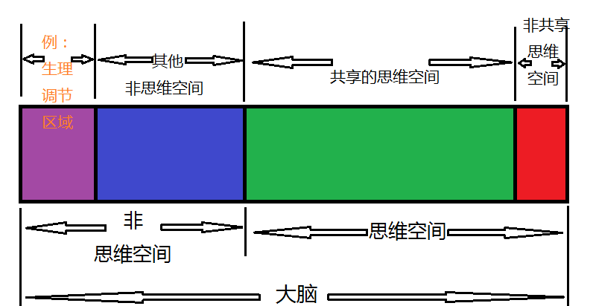](http://toyhouse.ie.tsinghua.edu.cn/wiki/index.php?title=File:%E6%97%A0%E6%A0%87%E9%A2%984.png)

2.个体可以决定所储存的信息是否共享。

说明：保留非共享思维空间的意义是，给予人们不被集体意识同化的可能，在这里可以找到自我。

3.个体可以读取距离较近的人的思维，也可以通过集体意识对某个个体的思维进行读取。

说明：第一，限制距离的目的是间接限制读取的信息量，读取的信息量太大不很容易处理。至于参与人数特别多的活动如何组织，以后会提及。第二，对某个特定的人进行精确的思维读取是为了确保资源共享的公平性，而不是受到距离限制。

4.如果超过1%的总人口有意愿对某一个人的非共享空间进行访问，那么该空间将被强行共享。

说明：防止中心化、独裁、野心家的产生，防止有人利用这个不可见的空间图谋不轨，做出危害社会的是。对于社会上的芸芸众生来说，不可能有这么多的人关注他，所以可以保证自己的思维空间的封闭。如果有人真的在策划惊天阴谋，只要走漏风声，见不得人的想法就会被强行曝露。